Sommaire

Remerciements
Introduction
Présentation de l'entreprise
L'entreprise
Le personnel
Activités
Sujet technique
Avant propos
Installation du serveur
Configuration du serveur
Mise en place du site
Guide d'utilisation
Sources
Annexe
Conclusion

Remerciements

Je tiens à remercier tout le personnel de la société Orditech pour l'accueil chaleureux et l'aide que j'ai pu obtenir.

Introduction

Dans le cadre de mes études en bac professionnel MRIM (Micro informatique et Réseaux : Installation et Maintenance) au Lycée Louis de Cormontaigne à Metz, j'ai été amené à effectuer plusieurs stages en entreprise.

Ceux-ci se sont déroulés du 15/01/2007 au 10/02/2007, du 04/06/2007 au 31/06/2007, du 19/11/2007 au 15/12/2007 et du 03/03/08 au 29/03/08 dans la société d'Orditech.
Présentation de l'entreprise

A - L'entreprise

1. Dénomination de l'entreprise
La raison sociale de l'entreprise est Orditech.

2. Statut juridique
Il s'agit d'une S.A.R.L. (Société À Responsabilité Limitée).

3. Siège social
Le siège social se situe au 10, rue Jean Monnet à Eckbolsheim (67201).
Le numéro de téléphone pour les joindre est 03 88 78 44 66.
Leur numéro de fax est 03 88 78 25 56.
Le numéro de SIRET est 349 108 456 00030.

4. Taille de l'entreprise
Entreprise au capital de 250 000€, elle s'étend sur trois bâtiments situés à Mulhouse, Metz et Strasbourg. J'ai donc effectué mon stage dans celle de Metz où 3 personnes y travaillent, un technico-commercial et deux techniciens.
En 2007, l'entreprise a fait un chiffre d'affaire de 2 890 000€ pour un effectif de 24 personnes au total.

5. Secteur économique
L'entreprise se classe dans le secteur tertiaire.

6. Implantation
L'entreprise de Metz se situe rue Thomas Edison, au Technopôle 2000 de Metz (57000).
C'est un lieu où le trafique est dense et où nombre d'entreprises sont implémentées. De plus la proximité de l'autoroute permet un accès facile à toutes les directions.
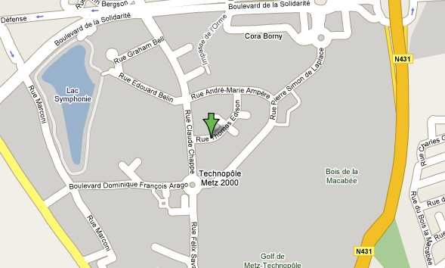

7. Activités de l'entreprise
L'entreprise fourni des solutions informatiques de qualité professionnelle:
- télémaintenance
- déplacement sur site
- conseils d'achats et de remplacements de matériel et de solutions logicielles

8. Organigramme
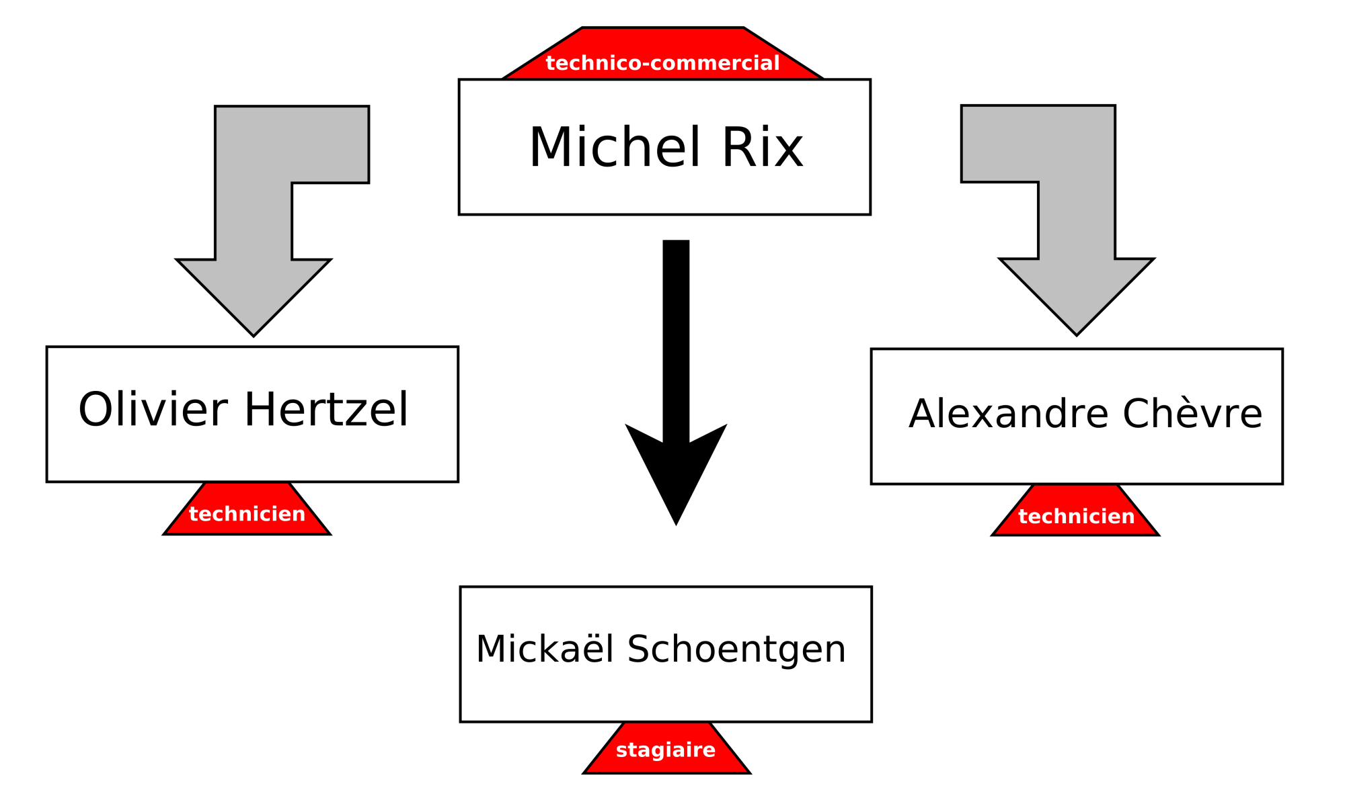

9. Organisation
. Salaire pour un BAC pro nouvel embauché :
1000€, une voiture de fonction, un cellulaire et un ordinateur portable.

. Formation du personnel :
-

. Congés :
-

. Horaires :
Lundi de 8h30 à 12h de 13h30 à 17h30
Mardi de 8h30 à 12h de 13h30 à 17h30
Mercredi de 8h30 à 12h de 13h30 à 17h30
Jeudi de 8h30 à 12h de 13h30 à 17h30
Vendredi de 8h30 à 12h de 13h30 à 16h30

B - Le personnel

1. Le personnel
. Niveau de recrutement : bac minimum.
. Possibilités d'avancement pour un bac pro : BTS et certifications diverses.

2. Législation du travail
.
Agenda de la première et deuxième semaine (1ère année)

Lundi | Mardi | Mercredi | Jeudi | Vendredi
.installation de systèmes d'exploitation  .ajout de mémoire vive et carte graphique  . désinfection de poste | .désinfection de poste  .installation de S.E.*  .réalisation de câble droit  .I.C.C. ** : mise en place de Smart Board | .I.C.C. : finition de la mise en place des Smart Board  .installation d'une carte graphique  .désinfection de poste  .recherche de solutions pour un problème lié à la visualisation de DVD avec un Smart Board | .I.C.C. : mise à niveau de postes vers Microsoft Office 2007®© et paramétrage de MS Outlook 2007®© basé sur Kerio. | .I.C.C. : finitions des mises à jours MS Outlook 2007®©

Lundi | Mardi | Mercredi | Jeudi | Vendredi
.I.C.C. : livraison de matériel  .migration poste à poste | .I.C.C. : remplacement de bornes Wifi  .I.C.C. : ajout de mémoire vive  .étude de la mise en place d'un serveur RADIUS | .I.C.C. : transfert de postes | .I.C.C. : transfert de postes  .décompilation de postes | .I.C.C. : transfert de postes et serveur  .I.C.C. : remplacement de switch
* S.E.: Système d'Exploitation
** ICC: Intervention Chez le Client
Agenda de la troisième et quatrième semaine (1ère année)

Lundi | Mardi | Mercredi | Jeudi | Vendredi
.I.C.C. ** : transfert de postes  .travail sur mon projet technique | .I.C.C. : transfert de postes  .décompilation de postes  .travail sur mon projet technique | .travail sur mon projet technique  .désinfection de poste  .décompilation de postes | .travail sur mon projet technique | .libre

Lundi | Mardi | Mercredi | Jeudi | Vendredi
.I.C.C. : mise en place de connexions Wifi  .I.C.C. : mise en place d'un poste au réseau et installation de MS Office 2007®©  .travail sur mon projet technique | .travail sur mon projet technique  .installation  d'OpenSUSE 10.3 sur un serveur RAID  .changement de lecteur CD-ROM  .installation d'OpenSUSE 10.3 sur un poste pour multiboot | .désinfection en profondeur d'un poste  .réalisation d'un câble droit de 30m  .décompilation de poste  .maintenance de poste  .travail sur mon projet technique | .transfert de poste  .I.C.C. : mise en place de portables | .réinstallation de MS Windows Vista®©  .installation de MS Windows XP®©  .travail sur mon projet technique
** I.C.C. : Intervention Chez le Client

Agenda de la première et deuxième semaine (2ème année)

Lundi | Mardi | Mercredi | Jeudi | Vendredi
. | . | . | . | .

Lundi | Mardi | Mercredi | Jeudi | Vendredi
. | . | . | . | .
** I.C.C. : Intervention Chez le Client
Agenda de la troisième et quatrième semaine (2ème année)

Lundi | Mardi | Mercredi | Jeudi | Vendredi
. | . | . | . | .

Lundi | Mardi | Mercredi | Jeudi | Vendredi
. | . | . | . | .
** I.C.C.: Intervention Chez le Client
Sujet technique

Avant propos
Installation du serveur
Configuration du serveur
Configurations primaires
Menu de démarrage
Invite de commande
Gestionnaire de mises à jours APT
Sécurité
Sécuriser la pile TCP/IP
Programme annexe
Accès SSH
Politique de sauvegarde
Mise en place du site
Installation des programmes
Configuration de MySQL
Guide d'utilisation
Sources
Annexe

Avant propos

1. Descriptif

Mon sujet technique se porte sur la mise en place d'un serveur Web sous Debian afin d'y héberger une application Web qui servira à la société Orditech.

2. Choix du système d'exploitation

Le système d'exploitation utilisé est une distribution Linux nommée Debian. Il s'agit de la version 4 (« Etch »). Elle est réputée pour être très stable et la plus favorable pour la mise en place d'un serveur Web.

Pourquoi Linux ?
Tout simplement parce que faire tourner un serveur Web sur Windows, quel qu'il soit, est toujours plus lent que sur Debian. De plus d'un point de vue sécurité, Debian n'a rien à envier à un Windows 2003 Serveur. J'ajouterai que la configuration est moins longue est assez aisée.

3. Objectif

Contexte actuel

Actuellement, l'équipe d'Orditech s'active autour d'une fiche d'intervention composée de deux pages recto verso.

Tout déplacement sur site nécessite de remplir une fiche d'intervention.
Le commercial inscrit les problèmes rencontrés par le client sur la première page, ainsi que les coordonnées du client.

Une fois cette étape finie, la fiche est donnée à un technicien qui analyse la situation et étudie les possibilités de résolution.
Le technicien intervient chez le client puis y inscrit ce qui a été fait, s'il y a eu des pièces remplacées et s'il y a eu une discussion avec le client quant à la suite des opérations. En cas de câblage, il peut faire un schéma.

Cette étape terminée, le client signe et la fiche repart chez le commercial qui classe l'affaire. Ceci étant, les archives prennent de plus en plus de place, les locaux ne sont déjà pas très grands, ce qui est un premier handicape. Un problème de sauvegarde et de sécurité se pose aussi, en effet, faire des copies, scanner les fiches une par une est inimaginable; de plus dans le cas d'un incendie tout serait perdu.

C'est pourquoi j'ai choisi de développer une application Web permettant de se passer du support papier.
D'un point de vu sécurité, les systèmes de sauvegarde ne manquent pas, il ne s'agit que d'une grosse base de données.

Contexte futur

Les commerciaux et techniciens n'auront qu'à se connecter via un navigateur tel que Mozilla Firefox, entrer leurs identifiants et à parcourir le site afin de voir où en sont les diverses interventions. Le commercial pourra en quelques clics ouvrir un nouveau dossier d'intervention qui pourra à tout moment être modifié et consultable.
Un suivi complet sera réalisé pour chaque intervention ce qui permettra de ne pas perdre sa trace et d'avoir plus de détails que sur support papier.

Ce sera un pas vers l'économie de papier, une avance dans la sécurité et la sauvegarde ainsi qu'un gain de temps considérable pour la trentaine d'employés de cette société.

Installation du serveur

Avant toute chose, il faut télécharger l'image ISO du CD-ROM ou DVD-ROM de la distribution Debian sur le site http://www.debian.org.
Voici le lien exacte de celle utilisée pour le sujet technique :
» http://cdimage.debian.org/debian-cd/4.0_r3/i386/iso-cd/debian-40r3-i386-netinst.iso

Une fois le CD-ROM gravé, redémarrer.
Il y a alors un écran de démarrage Debian qui se charge (capture 1.1).

Plusieurs options de démarrage sont possible :
- installation « normale » | appuyer sur [ENTRER]
- installation « normale » avec graphismes plus avancés | installgui
- installation « expert » | expert
- installation « expert » avec graphismes plus avancés. | expertgui
- et caetera

Pour choisir, il suffit de taper le code violet et d'appuyer sur [ENTRER].
Ici, j'appuie directement sur [ENTRER] pour démarrer l'installation « normale ».

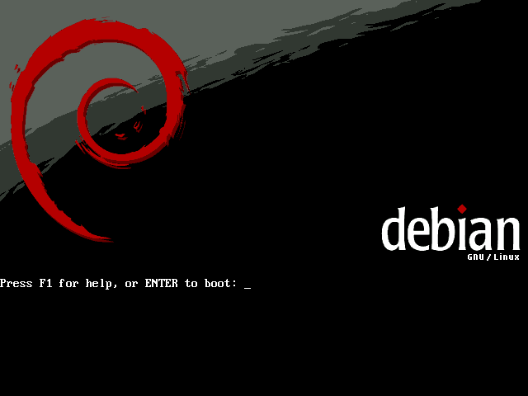capture 1.1 : écran de démarrage du CD-ROM.
 | Menu suivant :
Une fois le chargement terminé, le choix de la langue s'impose, choisir « French » pour avoir la langue... française !

 | Menu suivant :
Choisir la localisation. En l'occurrence la « France ».

 | Menu suivant :
La disposition du clavier, « Français (fr-latin9) » est déjà sélectionné, sinon le faire soi-même.

 | Menu suivant :
Indiquer le nom de la machine. Pour ce serveur, ce sera « fiches ».
accents, majuscules et caractères spéciaux interdits.

 | Menu suivant :
Laisser le domaine vide.

 | Menu suivant :
La partitionnement. Utiliser l’option n°2, c’est-à-dire « Assisté – utiliser un disque entier ». Pour un contrôle total du partitionnement, prendre l’option « Manuel ».

 | Menu suivant :
Il s’agit de la liste des disques durs détectés. Sélectionner celui qui sera formaté.

 | Menu suivant :
Prendre la dernière option. Pour l’installation d’un serveur il est plus sûr de séparer les répertoires; en cas de problème, lors de la réinstallation, il suffira de remettre en place le système. Les documents importants de l’application Web seront conservés (/var) ainsi que les scripts et documents (/usr et /home) de l’utilisateur.

 | Menu suivant :
Appliquer les changements en sélectionnant « Terminer le partitionnement et appliquer les changements.

Menu suivant :
Confirmer les opérations en sélectionnant « Oui ».

Menu suivant :
Définir le mot de passe du « superutilisateur », l’utilisateur qui a tous les droits. Il est important de mélanger numéros, caractères spéciaux (par exemple : @), lettres minuscules et majuscules pour avoir un code costaud.

A l’écran suivant, confirmer en entrant le même mot de passe.

Menu suivant :
Entrer ici le nom de l’utilisateur habituel. Celui qui lancera le serveur.
En l’occurrence Mickael Schoentgen.

Menu suivant :
Entrer un identifiant. Ici ce sera tiger-222.

Menu suivant :
Définition du mot de passe. Idem que celui du superutilisateur, il est fortement conseillé de mettre un code complexe.

A l’écran suivant, confirmer en entrant le même mot de passe.

Menu suivant :
Répondre par « Oui », le fait d’utiliser un miroir sur le réseau permet de profiter des dernières versions des programmes, et surtout des paquets concernant la sécurité.

Menu suivant :
Sélection du lieu le plus proche du serveur. Le serveur se situant en France, sélection de « France ».

Menu suivant :
Prendre le premier choix, il s’agit du miroir principal.

Menu suivant :
L’étude statistique sur l’utilisation des paquets. Choix personnel à faire.

Menu suivant :
Sélection des composants à installer :

[ ] Environnement graphique de bureau
[*] Serveur Web
[ ] Serveur d’impression
[*] Serveur DNS
[*] Serveur de fichiers
[ ] Serveur de courrier
[ ] Bases de données SQL
[ ] Ordinateur portable
[*] Système standard

L’environnement graphique n’est pas nécessaire pour la mise en place du serveur.

Menu suivant :
Indication du groupe de travail. Ici, ce sera WORKGROUP.

Menu suivant :
Serveur Samba. Sélectionner « Oui ».

Menu suivant :
Installation du menu de démarrage Grub. Ce petit programme permet de démarrer sur le serveur ou tout autre système d’exploitation installé.

Menu suivant :
Sélectionner « Continuer ». L’installation est terminée.

L’ordinateur redémarre, voici ce qui s’affiche à l’écran :

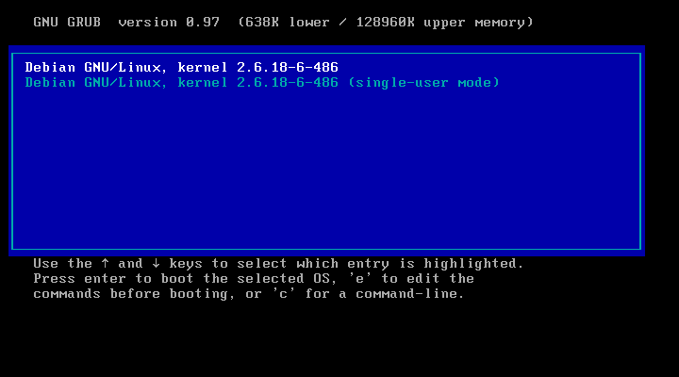

Il s‘agit du menu de démarrage Grub. Sélection du premier choix et le système se lance.
Une fois le chargement complet, une invite de commande propose d’entrer un login, soit un identifiant de connexion.
Entrer « root » et son mot de passe.

Habituellement, il est déconseillé de se connecter en tant que superutilisateur, mais pour la configuration su serveur je le fait exceptionnellement pour cette fois-ci, lorsque la configuration sera faite, je ferai en sorte que l’utilisateur normal soit automatiquement identifié.

Configuration du serveur

Configurations primaires
1. Menu de démarrage

La connexion est faite, personnalisation du menu Grub.
Pour ce faire, édition du fichier /boot/grub/menu.lst à l’aide de l’éditeur « nano ».

Supprimer tout ce qui est commenté afin d’avoir une vision plus simple du fichier de configuration.
Inscrire ces lignes suivantes :
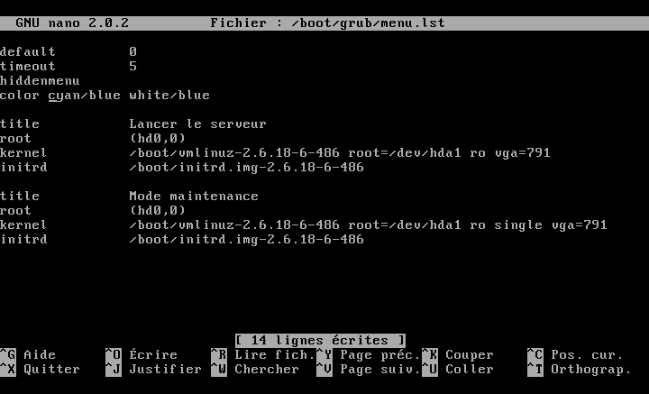

Quelques explications :
default 0
S’il y a aucune interaction de la part de l’utilisateur, le choix n°0 (le premier) sera lancé au bout de x secondes (où x est défini par timeout).

timeout 5
Au bout de 5 secondes, si rien n’est fait de la part de l’utilisateur, le choix y sera lancé (où y est défini par default).
Suite des explications :

hiddenmenu
Le menu reste caché s’il n’y a pas d’actions faite par l’utilisateur.

color cyan/blue white/blue
Ce sont les couleurs du menu, le premier bloc (cyan/blue) est la couleur normale et le deuxième bloc (white/blue) est la couleur de la sélection.
Le bloc est composé tel que couleur du texte / couleur du fond.
Il y a ensuite un bloc de 4 lignes, ce sont des paramètres indispensables et ne peuvent être formulés autrement que :
Le bloc suivant permet de démarrer sur le serveur en mode maintenance, il est presque identique au précédent avec une option supplémentaire : single.
title « titre »
Il s’agit de ce qui apparait dans le menu. En l'occurrence « Lancer le serveur ».

root (hd0,0)
C’est le numéro du disque dur suivit de celui de la partition sur laquelle on veut démarrer. Le premier disque est hd0, et la partition 0.
Exemple : s’il y a 5 partitions sur un disque dur et que le démarrage doit se faire sur la 5ème, le paramètre devient root (hd0,4).

kernel /boot/vmlinuz-2.6.18-6-486 root=/dev/hda1 ro vga=791
On indique l’emplacement du noyau Linux dans le premier bloc (/boot/vmlinux-2.6.18-6-486) ainsi que le nom sous Linux de la partition à démarrer (/root=/dev/hda1) et les options ro et vga=791.
ro : read-only (montage de la partition en lecture seule)
vga=791 : résolution de l’écran

initrd /boot/initrd.img-2.6.18-6-486
Indication de l’initrd (INITial RamDisk). C’est une image du système minimal initialisé au démarrage du système. L'image est chargée en mémoire vive et permet ainsi d'avoir un système minimal pouvant ensuite charger le système de fichier principal.

Enregistrer le fichier en pressant les touches [CTRL]+[O] puis quitter [CTRL]+[X].
2. Invite de commande

I - Invite de commande du superutilisateur

Édition du fichier /root/.bashrc, voilà ce qu’il faut mettre :
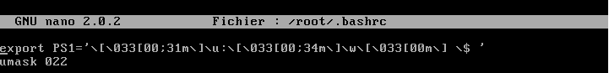
Se déconnecter puis se reconnecter pour que les changements prennent effet.

Résultat :
Couleurs :
- rouge : utilisateur
- bleu : répertoire courant
- gris : commandes

II - Invite de commande de l’utilisateur normal

Édition du fichier /home/tiger-222/.bashrc et mettre en commentaire les lignes 24 à 31 puis décommenter la ligne 34 :
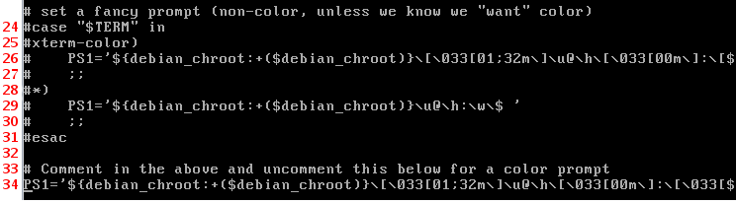
Aperçu :
3. Gestionnaire de mises à jour APT

APT est un utilitaire de manipulation de programmes et de mises à jours.

Éditer le fichier /etc/apt/sources.list, tout supprimer et ajouter ces lignes :
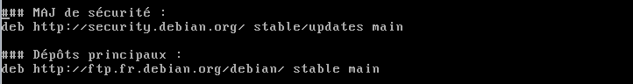

Quelques commandes utiles :
apt-get update
Mettre à jour la liste des mises à jours disponibles.

apt-get upgrade
Installer les mises à jours disponibles.

apt-cache search xxx
Rechercher dans les dépôts si le programme xxx existe.

apt-get install xxx
Installer le programme xxx.

apt-get remove --purge xxx
Suppression du programme xxx et des ses fichiers de configuration.
Sécurité
1. Sécuriser la pile TCP/IP

Même si la Pile TCP/IP du système d'exploitation GNU/Linux est reconnu, par beaucoup, comme étant une des plus stables, appliquer ce principe de précaution est bien loin d'être un mal, au contraire !

Pourquoi ?
1- Pour la simple et seule raison de renforcer la robustesse du système face aux potentielles attaques.
2- Les paramètres par défaut sont toujours trop permissifs.

La configuration de la couche réseau IP se fait grâce à la modification de ce fichier /etc/sysctl.conf.

Ouvrir ce fichier, supprimer toutes les lignes puis inscrire celles-ci :
# Ignorer les messages 'ICMP Redirects' :
net.ipv4.conf.all.accept_redirects=0

# Ignorer les messages 'ICMP Echo Request' :
net.ipv4.icmp_echo_ignore_broadcasts=1
net.ipv4.icmp_echo_ignore_all=1

# Ignorer les messages 'ICMP Bogus Responses' :
net.ipv4.icmp_ignore_bogus_error_responses=1

# Interdire 'Source Routing' :
net.ipv4.conf.all.accept_source_route=0

# Surveiller 'martians' (adresse source falsifiée ou non routable) :
net.ipv4.conf.all.log_martians=1

# Se protéger de l'IP Spoofing' (vol d'adresse IP) :
net.ipv4.conf.all.rp_filter=1

# Se protéger des attaques 'SYN Flood' :
net.ipv4.tcp_syncookies=1

Quelques définitions :

• ICMP Redirect
Leur fonction est d'indiquer le chemin le plus court. Cela est utile pour les interconnexions de routeurs, pas au sein de réseaux locaux.

• ICMP Echo Request
Détournés de leur fonction principale, ils sont utilisés pour scanner un réseau ou provoquer une attaque DOS.

• ICMP Bogus Response
L'envoi de message ICMP Error au trafic Broadcast est interdit.

• Log Martians
Les paquets IP dont l'adresse source est falsifiée ou non routable est enregistrée. Cela révèle, en général, une mauvaise configuration réseau, voire une tentative de piratage !

• Interdire le Source Routing
Le Routage par la Source est une technique qui permet à un système donné d'envoyer des paquets vers une machine précise en l'adressant par une autre.

• IP Spoofing
C'est une technique qui crée les paquets IP dont l'adresse source est falsifiée afin de passer les diverses barrières.

• SYN Flooding
Cette attaque DOS fonctionne par l'envoi d'un grand nombre de requêtes d'ouvertures de connexions TCP sans donner suite. Le but est de saturer la table de connexions du système d'exploitation, le paralysant ainsi.
2. Programme annexe

rkhunter
rkunter, pour (Rootkit Hunter), est un programme Unix qui permet de détecter les rootkits, backdoors et exploits. Pour cela, il compare le hash MD5 des fichiers importants avec les hash connus, qui sont accessibles à partir d'une base de données en ligne. Ainsi, il peut détecter les répertoires généralement utilisés par les rootkit, les permissions anormales, les fichiers cachés, les chaînes suspectes dans le noyau et peut effectuer des tests spécifiques à Linux et FreeBSD.

Installation :
apt-get install rkhunter
Lancement du programme :
- Mettre le programme à jour
rkhunter --update
- Lancer une vérification
- --checkall pour vérifier le système entier.
rkhunter --checkall --check-deleted --check-listen --report-mode
- --check-deleted pour vérifier les fichiers placés dans la corbeille.
- --check-listen pour vérifier les programmes en cours d’exécution.
- --report-mode pour faire une rapport qui ne contient que les erreurs.

3. Accès SSH

Avoir un accès SSH sur le serveur permet de le maintenir à distance en cas de problème. On prend le contrôle total de la machine et ce, de manière totalement sécurisée.

Installation des programmes :
apt-get install ssh
Pour prendre le contrôle du serveur, il faut exécuter cette commande :
ssh utilisateur@serveur
Où
utilisateur est l’utilisateur qui aura le contrôle sur la machine. Cet utilisateur doit avoir les droits et surtout être existant sur la machine dont on prend le contrôle.

serveur est l’adresse IP du serveur ou bien le nom de domaine.
Par exemple
ssh root@172.16.150.129
Ou encore
ssh tiger-222@fiches.homelinux.org
Ensuite, le mot de passe sera demandé, s’il est bien entré, l’accès au serveur est Ok.

Quelques commandes supplémentaires :

I - Effectuer une copie d’un poste sur le serveur
scp -2 -r -v fichier utilisateur@serveur:/emplacement
Où
-2 pour forcer l'accès en SSH2 (plus sécurisé)

-r pour une copie récursive

-v pour avoir des détails
II - Effectuer une copie d’un poste quelconque sur le serveur et inverse
scp -2 -r -v utilisateur@poste:/fichier utilisateur@serveur:/emplacement
Un exemple sera présenté lors de la mise en place du site.
Politique de sauvegarde

Mise en place du site
Installation des programmes

Pour mettre en place un serveur Web, il faut Apache, PHP et MySQL.

Installation des programmes :
apt-get install apache2 php5 mysql-server mysql-client
Les paramètres par défaut fonctionnent très bien.
Modification du répertoire où sera accueilli le site, pour cela, éditer le fichier de configuration /etc/apache2/sites-available/default.
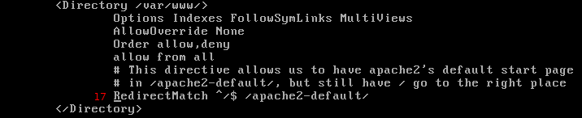
Il faut modifier la ligne 17 :

Suppression de « apache2-default/ », mais il faut laisser le premier « / » :
Redémarrage du démon apache afin que les changements prennent effet :
/etc/init.d/apache2 restart
Maintenant, copie du site en local sur le serveur grâce à la commande scp vue plus haut.
scp -2 -r -v /var/www/orditech root@172.16.150.129:/var/www/

La copie du répertoire orditech contenant plusieurs fichiers et sous dossiers sera copiée vers le serveur à l’emplacement /var/www (dossier par défaut d’Apache).
Annexe

ICMP [ couche n°3 du modèle OSI - Réseau ]
Internet Control Message Protocol est l'un des protocoles fondamentaux constituant la suite de protocoles Internet. Il est utilisé pour véhiculer des messages de contrôle et d'erreur pour cette suite de protocoles, par exemple lorsqu'un service ou un hôte est inaccessible.
ICMP se situe au même niveau que le protocole IP. Son utilisation est habituellement transparente du point de vue des applications et des utilisateurs présents sur le réseau.
---
OSI
Open Systems Interconnection. Il s’agit d’un modèle de communications entre ordinateurs.
---
SSH [ couche n°5 du modèle OSI - Session ]
Secure Shell est à la fois un programme informatique et un protocole de communicationsécurisé. Le protocole de connexion impose un échange de clés de chiffrement en début de connexion. Par la suite toutes les trames sont chiffrées. Il devient donc impossible d'utiliser un sniffer pour voir ce que fait l'utilisateur.
---
UNIX™ est le nom d'un système d'exploitation multitâche et multiutilisateur créé en 1969, à usage principalement professionnel, conceptuellement ouvert et fondé sur une approche par laquelle il offre de nombreux petits outils chacun dotés d'une mission spécifique. Il a donné naissance à une famille de systèmes, dont les plus populaires en 2007 sont Linux et Mac OS X.
---

